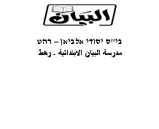
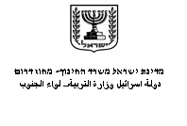
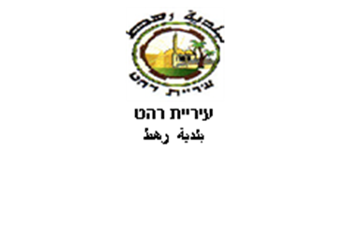
ورقة عمل علوم

الاسم:----------------- الصف:----------

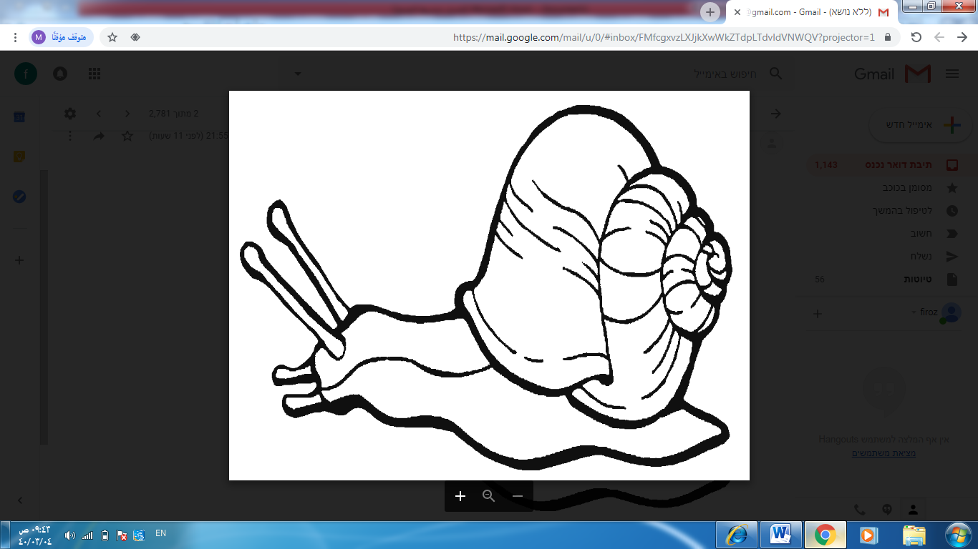
- اكتب اجزاء الحزون .

2- ما هو طعام الحلزون؟

- اوراق الاشجار ب- اللحم ج- التراب
عملا ممتعا

